**Các thành phần của giao diện Quản lý chức vụ**

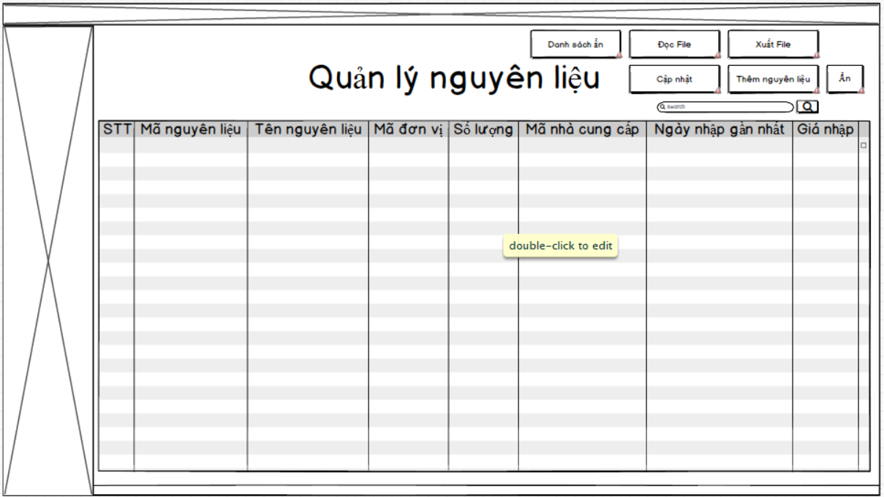

Danh sách biến cố xử lý màn hình quản lý chức vụ

|  |  |  |  |
| --- | --- | --- | --- |
| STT | Điều kiện kích hoạt | Xử lý | Ghi chú |
| 1 | Khởi động màn hình | Đọc danh sách chức vụ  Xuất danh sách chức vụ |  |
| 2 | Bấm nút Chỉnh sửa | Kiểm tra xem đã chọn chức vụ cần chỉnh sửa chưa  Nếu chưa thì thông báo “vui lòng chọn chức vụ muốn chỉnh sửa”  Nếu hợp lệ thì vào giao diện Chỉnh sửa chức vụ |  |
| 3 | Bấm nút Thêm | Hiện cửa sổ giao diện thêm chức vụ |  |
| 4 | Bấm nút Export | Hiện cửa sổ chọn vị trí xuất |  |
| 5 | Bấm nút Import | Hiện cửa sở chọn file import Nếu file sai thì báo lỗi |  |
| 6 | Bấm nút tìm kiếm | Tìm kiếm dựa trên nội dung comboBox. Nếu không có nội dung sẽ trả về danh sách chức vụ |  |
| 7 | Bấm nút Ẩn | Ẩn chức vụ đang chọn |  |
| 8 | Bấm nút Danh sách ẩn | Hiện danh sách chức vụ đã ẩn |  |

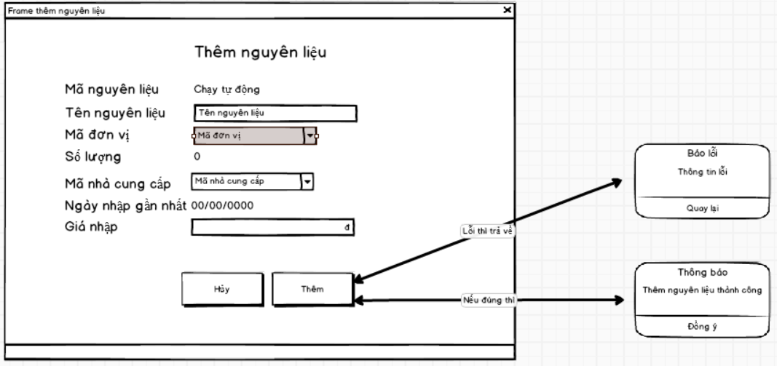

Danh sách biến cố xử lý giao diện Thêm chức vụ

|  |  |  |  |
| --- | --- | --- | --- |
| STT | Điều kiện kích hoạt | Xử lý | Ghi chú |
| 1 | Bấm nút Thêm | Kiểm tra thông tin hợp lệ  Nếu hợp lệ thì ghi vào csdl và xuất thông báo đã thêm thành công  Nếu không hợp lệ sẽ hiện thông báo những vị trí ko hợp lệ và quay lại giao diện Thêm chức vụ |  |
| 2 | Bấm nút Hủy | Thoát giao diện thêm chức vụ và quay lại giao diện Quản lý chức vụ |  |

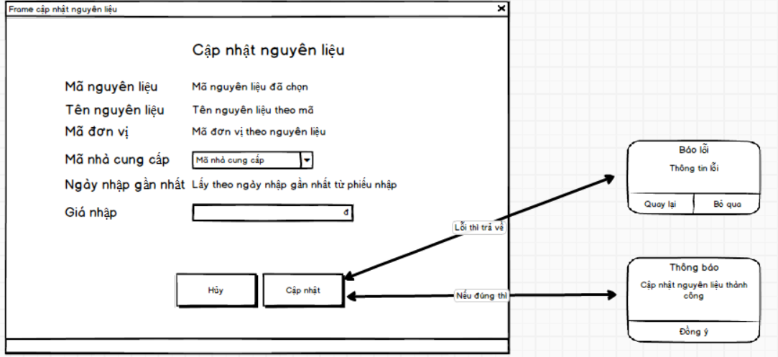

Danh sách biến cố xử lý giao diện Chỉnh sửa chức vụ

|  |  |  |  |
| --- | --- | --- | --- |
| STT | Điều kiện kích hoạt | Xử lý | Ghi chú |
| 1 | Bấm nút Cập nhật | Kiểm tra thông tin hợp lệ.  Nếu hợp lệ thì ghi vào csdl và xuất thông báo đã cập nhật thành công  Nếu không hợp lệ sẽ hiện thông báo những vị trí ko hợp lệ và quay lại giao diện Chỉnh sửa chức vụ |  |
| 2 | Bấm nút Hủy | Thoát cửa sổ Chỉnh sửa chức vụ và quay lại cửa sổ quản lý chức vụ |  |

Danh sách các thành phần của giao diện Quản lý chức vụ

|  |  |  |  |  |  |  |
| --- | --- | --- | --- | --- | --- | --- |
| STT | Tên | Kiểu | Ý nghĩa | Miền giá trị | Giá trị mặc định | Ghi chú |
| 1 | lbl_Them | JLable | Nút hiện form thêm chức vụ |  |  |  |
| 2 | lbl_Sua | JLable | Nút hiển thị form sửa chức vụ |  |  |  |
| 3 | lbl_An | JLable | Ẩn chức vụ đang chọn |  |  |  |
| 4 | lbl_DsAn | JLable | Hiển thị danh sách chức vụ đã ẩn |  |  |  |
| 5 | txt_Search | JTextField | Field nhập tìm kiếm chức vụ |  |  |  |
| 6 | lbl_SearchButton | JLable | Nút thực hiện tìm kiếm chức vụ qua field |  |  |  |
| 7 | tbl_DSCV | JTable | Bảng hiển thị danh sách chức vụ |  |  |  |
| 8 | lbl_Export | JLable | Nút xuất danh sách chức vụ ra file Excel |  |  |  |
| 9 | lbl_Import | JLable | Nút nhập danh sách  Chức vụ từ file Excel |  |  |  |

Danh sách mô tả giao diện Thêm chức vụ.

|  |  |  |  |  |  |  |
| --- | --- | --- | --- | --- | --- | --- |
| STT | Tên | Kiểu | Ý nghĩa | Miền giá trị | Giá trị mặc định | Ghi chú |
| 1 | lbl_Them | JLable | Nút thêm chức vụ |  |  |  |
| 2 | lbl_Huy | JLable | Nút tắt giao diện thêm chức vụ |  |  |  |
| 3 | lbl_MaCV | JLabel | Nhãn tên |  |  |  |
| 4 | lbl_MaCVThem | JLable | Giá trị mã chạy tự động |  |  |  |
| 5 | lbl_TenCV | JLable | Nhãn tên CV |  |  |  |
| 6 | txt_TenCV | JTextField | Field nhập tên chức vụ |  |  |  |
| 7 | lbl_Luong | JLable | Nhãn lương |  |  |  |
| 8 | txt_Luong | JTextField | Field nhập lương |  |  |  |

Danh sách mô tả giao diện Chỉnh sửa chức vụ

|  |  |  |  |  |  |  |
| --- | --- | --- | --- | --- | --- | --- |
| STT | Tên | Kiểu | Ý nghĩa | Miền giá trị | Giá trị mặc định | Ghi chú |
| 1 | lbl_CapNhat | JLable | Nút cập nhật chức vụ |  |  |  |
| 2 | lbl_Huy | JLable | Nút tắt giao diện |  |  |  |
| 3 | lbl_MaCV | JLabel | Nhãn tên |  |  |  |
| 4 | lbl_MaCVEdit | JLable | Mã chức vụ cần chỉnh sửa |  | Mã chức vụ chọn từ bảng quản lý chức vụ |  |
| 5 | lbl_CV | JLable | Nhãn tên |  |  |  |
| 6 | lbl_CVEdit | JLabel | Tên chức vụ cần chỉnh sửa |  | Tên chức vụ chọn từ bảng quản lý chức vụ |  |
| 7 | lbl_luong | Jlable | Nhãn tên |  |  |  |
| 8 | txt_luong | JTextField | Nhập số lương muốn chỉnh sửa |  |  |  |

Danh sách mô tả giao diện Thông báo thành công

|  |  |  |  |  |  |  |
| --- | --- | --- | --- | --- | --- | --- |
| STT | Tên | Kiểu | Ý nghĩa | Miền giá trị | Giá trị mặc định | Ghi chú |
| 1 | lbl_ThongB | JLabel | Thông báo thành công |  |  |  |
| 2 | lbl_DongY | JLable | Quay về trang Quản lý chức vụ |  |  |  |

Danh sách mô tả giao diện Thông báo thất bại

|  |  |  |  |  |  |  |
| --- | --- | --- | --- | --- | --- | --- |
| STT | Tên | Kiểu | Ý nghĩa | Miền giá trị | Giá trị mặc định | Ghi chú |
| 1 | lbl_ThongB | JLable | Thông báo thất bại |  |  |  |
| 2 | lbl_ThongTinLoi | Jlable | Thông báo các lỗi |  |  |  |
| 2 | btn_QuayL | JLable | Quay về giao diện trước đó |  |  |  |

THIẾT KẾ DỮ LIỆU:

Danh sách các bảng:

|  |  |  |  |
| --- | --- | --- | --- |
| STT | Bảng | Ý nghĩa | Ghi chú |
| 1 | chucvu | Đẩy csdl chức vụ xuống bảng Quản lý chức vụ và đẩy thông tin bảng Quản lý chức vụ lên csdl chức vụ |  |

Danh sách các thuộc tính bảng chucvu

|  |  |  |  |  |  |
| --- | --- | --- | --- | --- | --- |
| STT | Thuộc tính | Kiểu | Ràng Buộc | Giá trị Khởi động | Ghi chú |
| 1 | mavc | Nvarchar(5) | Khóa chính |  |  |
| 2 | chucvu | Nvarchar(20) |  |  |  |
| 3 | luong | Int |  | 0 |  |
| 4 | Trạng thái | Int |  | 1 |  |

THIẾT KẾ XỬ LÝ

Danh sách các biến

|  |  |  |  |  |
| --- | --- | --- | --- | --- |
| STT | Biến | Kiểu | Ý nghĩa | Ghi chú |
| 1 | strMaCV | String | Thuộc tính mã chức vụ |  |
| 2 | strCV | String | Thuộc tính tên chức vụ |  |
| 3 | Luong | Int | Lương cơ bản |  |
| 4 | TrangThai | Int | Trạng thái ẩn của chức vụ |  |

Danh sách các Hằng

|  |  |  |  |  |  |
| --- | --- | --- | --- | --- | --- |
| STT | Hằng | Kiểu | Giá trị | Ý nghĩa | Ghi chú |
| N/A | N/A | N/A | N/A | N/A |  |
|  |  |  |  |  |  |

Danh sách các Hàm xử lý

|  |  |  |  |  |  |  |
| --- | --- | --- | --- | --- | --- | --- |
| STT | Hàm | Tham số | Kết quả  trả về | Thuật giải | Ý nghĩa | Ghi chú |
| 1 | HiendanhsachCV() |  | ArrayList | 1.Tạo biến chứa danh sách chức vụ  2.Tạo biến chứa câu lệnh SQL  3.Kết nối csdl  4.Thực hiện lấy dữ liệu từ csdl và đưa vào biến danh sách chức vụ  5.return list | Lấy danh sách chứa thông tin chức vụ để xuất ra màn hình |  |
| 2 | DanhsachByMaCV() | String macv | ArrayList | 1.Tạo biến chứa danh sách chức vụ  2.Tạo biến chứa câu lệnh SQL  3.Kết nối csdl  4.Thực hiện lấy dữ liệu từ csdl và đưa vào biến danh sách chức vụ  5.return list | Lấy danh sách chứa thông tin chức vụ theo macv tìm kiếm để xuất ra màn hình |  |
| 3 | ThemCV() | String mavc, String chucvu, Int luong | String | 1.Kết nối csdl  2.Thực hiện Gán các tham số theo csdl và ghi vào  5.return true nếu thêm thành công | Thêm thông tin chức vụ vào csdl |  |
| 4 | SuaCV() | String macv, String chucvu, Int luong | String | 1.Kết nối csdl  2.Tìm kiếm dựa trên macv và sửa trên csdl  3.return true nếu sửa thành công | Sửa thông tin chức vụ trên csdl |  |
| 5 | AnCV() | Int an | String | N/A | Cập nhật trạng thái ẩn của chức vụ |  |
| 6 | Export |  | boolean | 1.Lấy danh sách đang hiển thị từ 1 biến list lưu sẵn  2.gán từng biến theo ô trên file excel  3.Đặt tên file excel  4.Chọn vị trí lưu  5.Lưu thành thông và xuất thông báo | Xuất danh sách file dạng excel |  |
| 7 | Import |  | boolean | 1.Chọn file muốn thêm  2.Kiếm tra thông tin hợp lệ  3.thực hiện hàm them()  4.Xuất thông báo | Thêm danh sách với file dạng excel |  |

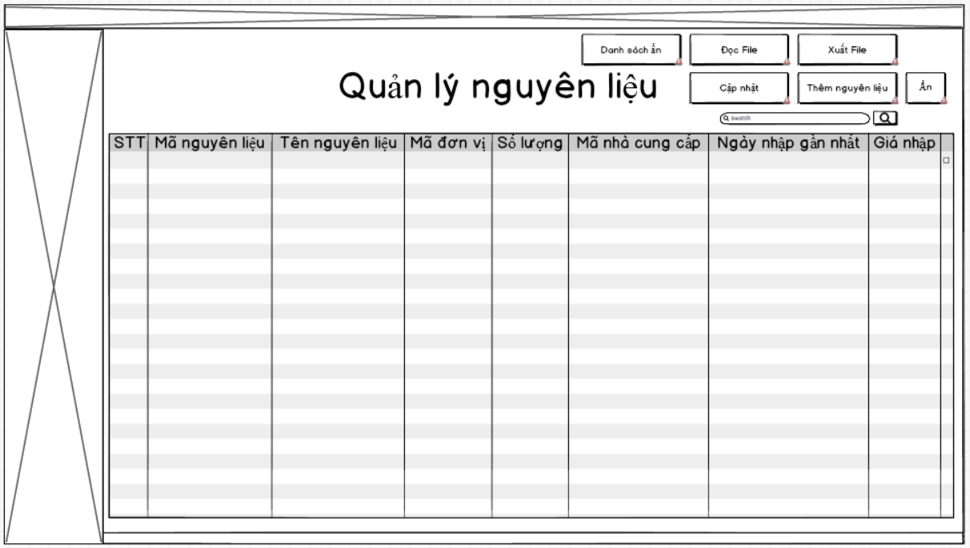**Các thành phần của giao diện Quản lý nguyên liệu**

Danh sách biến cố xử lý màn hình Quản lý nguyên liệu

|  |  |  |  |
| --- | --- | --- | --- |
| STT | Điều kiện kích hoạt | Xử lý | Ghi chú |
| 1 | Khởi động màn hình | Đọc danh sách nguyên liệu  Xuất danh sách nguyên liệu |  |
| 2 | Bấm nút Chỉnh sửa | Kiểm tra xem đã chọn nguyên liệu cần chỉnh sửa chưa  Nếu chưa thì thông báo “vui lòng chọn nguyên liệu muốn chỉnh sửa”  Nếu hợp lệ thì vào giao diện chỉnh sửa nguyên liệu |  |
| 3 | Bấm nút Thêm | Hiện cửa sổ giao diện thêm nguyên liệu |  |
| 4 | Bấm nút Export | Hiện cửa sổ chọn vị trí xuất |  |
| 5 | Bấm nút Import | Hiện cửa sở chọn file import Nếu file sai thì báo lỗi |  |
| 6 | Bấm nút tìm kiếm | Tìm kiếm dựa trên thông tin nhận được |  |
| 7 | Bấm nút Ẩn | Ẩn nguyên liệu đang chọn |  |
| 8 | Danh sách ẩn | Hiển thị danh sách nguyên liệu đã ẩn |  |

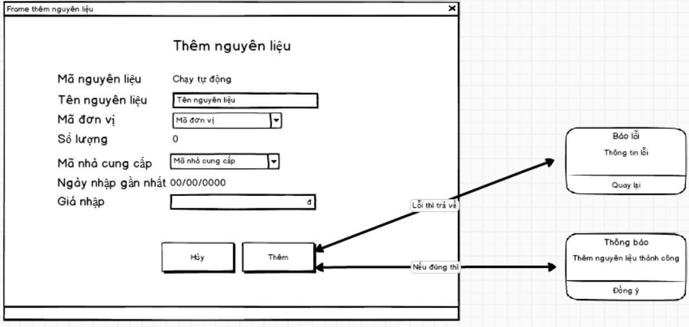

Danh sách biến cố xử lý giao diện Thêm nguyên liệu

|  |  |  |  |
| --- | --- | --- | --- |
| STT | Điều kiện kích hoạt | Xử lý | Ghi chú |
| 1 | Bấm nút Thêm | Kiểm tra thông tin hợp lệ  Nếu hợp lệ thì ghi vào csdl và xuất thông báo đã thêm thành công  Nếu không hợp lệ sẽ hiện thông báo những vị trí ko hợp lệ và quay lại giao diện Thêm nguyên liệu |  |
| 2 | Bấm nút Hủy | Thoát cửa sổ thêm chức vụ và quay lại giao diện Quản lý nguyên liệu |  |

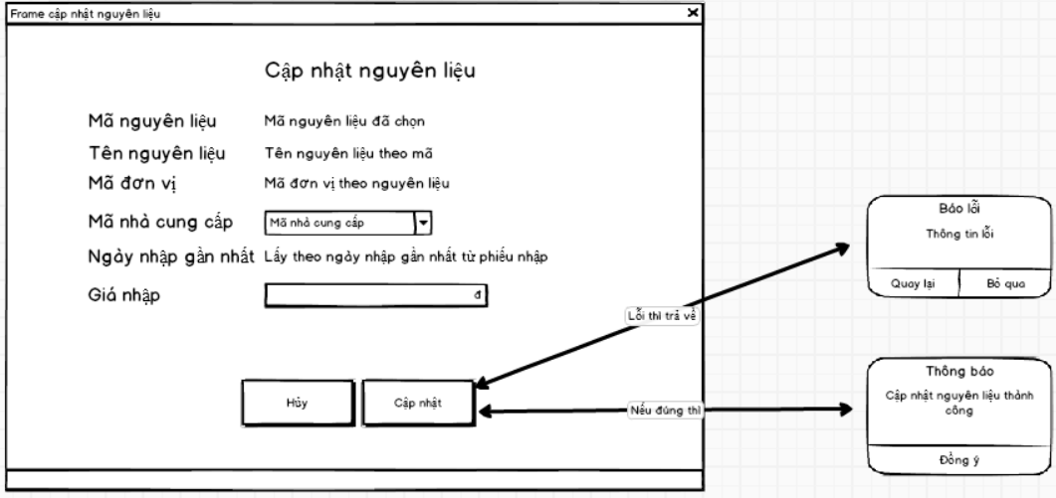

Danh sách biến cố xử lý giao diện Chỉnh sửa nguyên liệu

|  |  |  |  |
| --- | --- | --- | --- |
| STT | Điều kiện kích hoạt | Xử lý | Ghi chú |
| 1 | Bấm nút Cập nhật | Kiểm tra thông tin hợp lệ.  Nếu hợp lệ thì ghi vào csdl và xuất thông báo đã cập nhật thành công  Nếu không hợp lệ sẽ hiện thông báo những vị trí ko hợp lệ và quay lại giao diện Chỉnh sửa nguyên liệu |  |
| 2 | Bấm nút Hủy | Thoát giao diện Chỉnh sửa nguyên liệu và quay lại giao diện Quản lý nguyên liệu |  |

Danh sách các thành phần của giao diện Quản lý nguyên liệu

|  |  |  |  |  |  |  |
| --- | --- | --- | --- | --- | --- | --- |
| STT | Tên | Kiểu | Ý nghĩa | Miền giá trị | Giá trị mặc định | Ghi chú |
| 1 | lbl_Them | JLable | Nút hiện form thêm nguyên liệu |  |  |  |
| 2 | lbl_Sua | JLable | Nút hiển thị form sửa nguyên liệu |  |  |  |
| 3 | lbl_An | JLable | Ẩn nguyên liệu đang chọn |  |  |  |
| 4 | lbl_DsAn | JLable | Hiển thị danh sách nguyên liệu đã ẩn |  |  |  |
| 5 | txt_Search | JTextField | Field nhập tìm kiếm nguyên liệu |  |  |  |
| 6 | lbl_SearchButton | JLable | Nút thực hiện tìm kiếm nguyên liệu qua field |  |  |  |
| 7 | tbl_DSCV | JTable | Bảng hiển thị danh sách nguyên liệu |  |  |  |
| 8 | lbl_Export | JLable | Nút xuất danh sách nguyên liệu ra file Excel |  |  |  |
| 9 | lbl_Import | JLable | Nút nhập danh sách  nguyên liệu từ file Excel |  |  |  |

Danh sách mô tả giao diện Thêm nguyên liệu.

|  |  |  |  |  |  |  |
| --- | --- | --- | --- | --- | --- | --- |
| STT | Tên | Kiểu | Ý nghĩa | Miền giá trị | Giá trị mặc định | Ghi chú |
| 1 | lbl_Them | JLable | Nút thêm nguyên liệu |  |  |  |
| 2 | lbl_Huy | JLable | Nút tắt giao diện thêm nguyên liệu |  |  |  |
| 3 | lbl_MaNL | JLabel | Nhãn tên |  |  |  |
| 4 | lbl_MaNLThem | JLable | Giá trị mã chạy tự động |  |  |  |
| 5 | lbl_TenNL | JLable | Nhãn tên CV |  |  |  |
| 6 | txt_TenNL | JTextField | Field nhập tên nguyên liệu |  |  |  |
| 7 | lbl_MaNCC | JLable | Nhãn nhà cung cấp |  |  |  |
| 8 | cbb_MaNCCThem | JCombobox | Chọn mã nhà cung cấp của nguyên liệu |  |  |  |
| 9 | lbl_Madv | JLable | Nhãn mã đơn vị |  |  |  |
| 10 | cbb_MadvThem | JCombobox | Chọn mã đơn vị |  |  |  |
| 11 | lbl_SL | JLable | Nhãn đơn vị |  |  |  |
| 12 | lbl_SLThem | JLable | Số lượng nguyên liệu |  | 0 |  |
| 13 | lbl_NhapCuoi | JLable | Nhãn ngày nhập gần nhất |  |  |  |
| 14 | lbl_NhapCuoiThem | JLable | Ngày nhập gần nhất |  | 00/00/0000 |  |
| 15 | lbl_GiaNhap | JLable | Nhãn giá nhập |  |  |  |
| 16 | txt_GiaNhapThem | JTextField | Nhập giá nhập |  |  |  |

Danh sách mô tả giao diện Thông báo thành công

|  |  |  |  |  |  |  |
| --- | --- | --- | --- | --- | --- | --- |
| STT | Tên | Kiểu | Ý nghĩa | Miền giá trị | Giá trị mặc định | Ghi chú |
| 1 | lbl_ThongB | JLabel | Thông báo thành công |  |  |  |
| 2 | lbl_DongY | JLable | Quay về trang Quản lý nguyên liệu |  |  |  |

Danh sách mô tả giao diện Thông báo thất bại

|  |  |  |  |  |  |  |
| --- | --- | --- | --- | --- | --- | --- |
| STT | Tên | Kiểu | Ý nghĩa | Miền giá trị | Giá trị mặc định | Ghi chú |
| 1 | lbl_ThongB | JLable | Thông báo thất bại |  |  |  |
| 2 | lbl_ThongTinLoi | Jlable | Thông báo các lỗi |  |  |  |
| 2 | btn_QuayL | JLable | Quay về giao diện trước đó |  |  |  |

THIẾT KẾ DỮ LIỆU:

Danh sách các bảng:

|  |  |  |  |
| --- | --- | --- | --- |
| STT | Bảng | Ý nghĩa | Ghi chú |
| 1 | nguyenlieu | Hiển thị danh sách chức vụ |  |
| 2 | donvi | Lấy thông tin đơn vị |  |
| 3 | nhacungcap | Lấy thông tin chức vụ |  |

Danh sách các thuộc tính bảng nguyenlieu

|  |  |  |  |  |  |
| --- | --- | --- | --- | --- | --- |
| STT | Thuộc tính | Kiểu | Ràng Buộc | Giá trị Khởi động | Ghi chú |
| 1 | manl | Nvarchar(5) | Khóa chính |  |  |
| 2 | madv | Nvarchar(5) | Khóa phụ donvi(madv) |  |  |
| 3 | tennl | Nvarchar(20) |  |  |  |
| 4 | soluong | Int |  | 0 |  |
| 5 | mancc | Nvarchar(5) | Khóa phụ nhacungcap(mancc) |  |  |
| 6 | ngaynhapgannhat | Datetime |  |  |  |
| 7 | gianhap | Int |  |  |  |
| 8 | trangthai | Int |  | 1 |  |

Danh sách các thuộc tính bảng donvi

|  |  |  |  |  |  |
| --- | --- | --- | --- | --- | --- |
| STT | Thuộc tính | Kiểu | Ràng Buộc | Giá trị Khởi động | Ghi chú |
| 1 | madv | Nvarchar(5) | Khóa chính |  |  |
| 2 | tendv | Nvarchar(10) |  |  |  |

Danh sách các thuộc tính bảng nhacungcap

|  |  |  |  |  |  |
| --- | --- | --- | --- | --- | --- |
| STT | Thuộc tính | Kiểu | Ràng Buộc | Giá trị Khởi động | Ghi chú |
| 1 | mancc | Nvarchar(5) | Khóa chính |  |  |
| 2 | tenncc | Nvarchar(30) |  |  |  |
| 3 | diachi | Nvarchar(100) |  |  |  |
| 4 | sdt | Nvarchar(15) |  |  |  |
| 5 | gmail | Nvarchar(50) |  |  |  |

|  |  |  |  |  |
| --- | --- | --- | --- | --- |
| STT | Biến | Kiểu | Ý nghĩa | Ghi chú |
| 1 | strMaNL | String | Thuộc tính mã nguyên liệu |  |
| 2 | strMaDV | String | Thuộc tính mã đơn vị |  |
| 3 | strTenNL | String | Thuộc tính tên nguyên liệu |  |
| 4 | iSoLuong | String | Thuộc tính số lượng |  |
| 5 | strMaNCC | String | Thuộc tính mã nhà cung cấp |  |
| 5 | strNgayNhap  GanNhat | String | Thuộc tính ngày nhập gần nhất |  |
| 6 | iGiaNhap | Int | Thuộc tính giá nhập |  |
| 7 | iTrangThai | Int | Thuộc tính trạng thái |  |

Danh sách các biến Nguyenlieu

Danh sách các biến Nhacungcap

|  |  |  |  |  |
| --- | --- | --- | --- | --- |
| STT | Biến | Kiểu | Ý nghĩa | Ghi chú |
| 1 | strMaNCC | String | Thuộc tính mã nhà cung cấp |  |
| 2 | strTenNCC | String | Thuộc tính mã tên nhà cung cấp |  |
| 3 | strDiaChi | String | Thuộc tính địa chỉ |  |
| 4 | strSdt | String | Thuộc tính số điện thoại |  |
| 5 | strGmail | String | Thuộc tính gmail |  |

Danh sách các biến Donvi

|  |  |  |  |  |
| --- | --- | --- | --- | --- |
| STT | Biến | Kiểu | Ý nghĩa | Ghi chú |
| 1 | strMaDV | String | Thuộc tính mã đơn vị |  |
| 2 | strTenDV | String | Thuộc tính tên đơn vị |  |

Danh sách các Hằng

|  |  |  |  |  |  |
| --- | --- | --- | --- | --- | --- |
| STT | Hằng | Kiểu | Giá trị | Ý nghĩa | Ghi chú |
| N/A | N/A | N/A | N/A | N/A |  |
|  |  |  |  |  |  |

Danh sách các Hàm xử lý Nguyenlieu

|  |  |  |  |  |  |  |
| --- | --- | --- | --- | --- | --- | --- |
| STT | Hàm | Tham số | Kết quả  trả về | Thuật giải | Ý nghĩa | Ghi chú |
| 1 | HiendanhsachNL () |  | ArrayList | 1.Tạo biến chứa danh sách nguyên liệu  2.Tạo biến chứa câu lệnh SQL  3.Kết nối csdl  4.Thực hiện lấy dữ liệu từ csdl và đưa vào biến danh sách nguyên liệu  5.return list | Lấy danh sách chứa thông tin nguyên liệu để xuất ra màn hình |  |
| 2 | DanhsachByMaNL() | String macv | ArrayList | 1.Tạo biến chứa danh sách nguyên liệu  2.Tạo biến chứa câu lệnh SQL  3.Kết nối csdl  4.Thực hiện lấy dữ liệu từ csdl và đưa vào biến danh sách nguyên liệu  5.return list | Lấy danh sách chứa thông tin nguyên liệu theo manl tìm kiếm để xuất ra màn hình |  |
| 3 | ThemNL() | String mavc, String chucvu, Int luong | String | 1.Kết nối csdl  2.Thực hiện Gán các tham số theo csdl và ghi vào | Thêm thông tin nguyên liệu vào csdl |  |
| 4 | SuaNL() | String macv | String | 1.Kết nối csdl  2.Tìm kiếm dựa trên manl và sửa trên csdl | Sửa thông tin nguyên liệu trên csdl |  |
| 5 | AnCV() | Int an | String | N/A | Cập nhật trạng thái ẩn của nguyên liệu |  |
| 6 | Export |  | boolean | 1.Lấy danh sách đang hiển thị từ 1 biến list lưu sẵn  2.gán từng biến theo ô trên file excel  3.Đặt tên file excel  4.Chọn vị trí lưu  5.Lưu thành thông và xuất thông báo | Xuất danh sách file dạng excel |  |
| 7 | Import |  | boolean | 1.Chọn file muốn thêm  2.Kiếm tra thông tin hợp lệ  3.thực hiện hàm them()  4.Xuất thông báo | Thêm danh sách với file dạng excel |  |